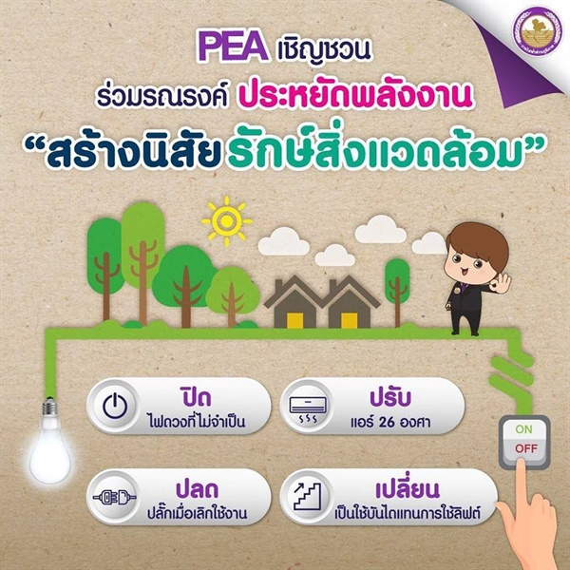

เทศบาลตำบลท่าแพ

ขอเชิญชวน หน่วยงานเอกชน หน่วยงานราชการ หน่วยงานอื่นๆ พี่น้องประชาชน ร่วมกันประหยัดพลังงาน “สร้างนิสัย รักษ์สิ่งแวดล้อม” ด้วย มาตรการ 4 ป.
ปิด ปิดไฟ ดวงที่ไม่จำเป็น
ปรับ ปรับแอร์ 26 องศา
ปลด ปลดปลั๊ก เมื่อเลิกใช้งาน

เปลี่ยน เปลี่ยน เป็นใช้บันได แทน การใช้ลิฟท์

